**Муниципальное казенное дошкольное образовательное учреждение**

**«Детский сад № 6»**

**Конспект ООД**

**на тему:**

**«Школа весёлого Светофоркина»**

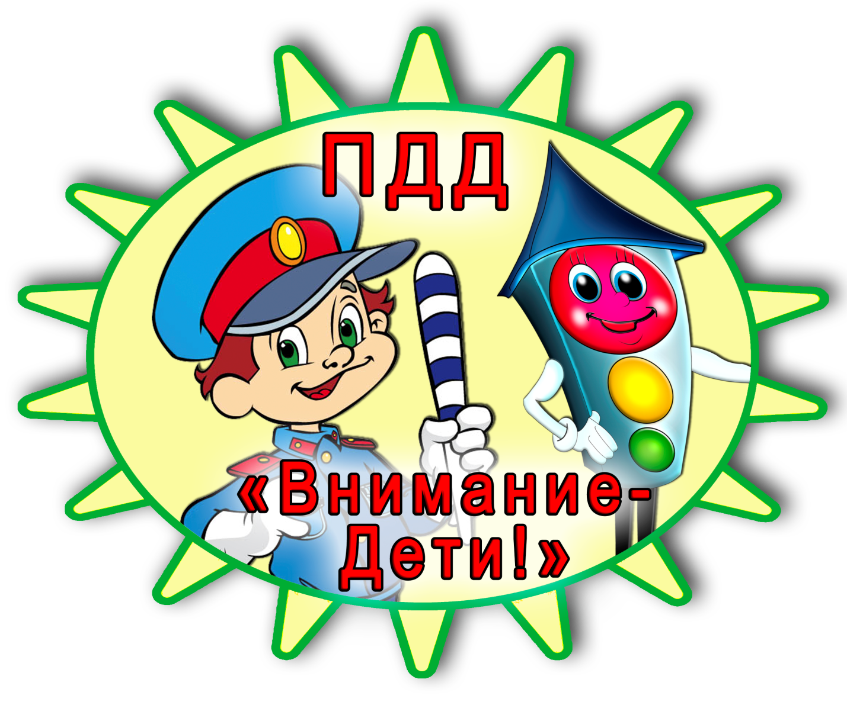

**г.Избербаш**

**Цель**: продолжать формировать представление о правилах дорожного движения   
**Задачи:**

Образовательные: - закрепить знания о правилах дорожного движения дорожных знаках в игровой форме; -пополнить знания о правилах поведения на улице в игровой форме; - закреплять умение применять полученные знания в играх и повседневной жизни.

Развивающая: способствовать развитию осторожности, осмотрительности на дорогах.

Воспитательная : воспитывать внимательность на дорогах, сосредоточенность, наблюдательность.   
**Материал:** жетоны, дорожные знаки, разрезанные картинки светофора, сигналы светофора (кружки), картинки видов транспорта.   
  
**Ход мероприятия**

Дети заходят в зал и рассаживаются на 2 команды

**Воспитатель:** Здравствуйте дорогие гости!  
Этот праздник наш чудесный  
Проведем мы на «Ура»,  
Вас, ребята, мы сегодня  
посвящаем в пешеходы!  
Вы - народ самостоятельный,  
Шаловливый и любознательный!  
Все вам хочется узнать?  
И друг друга перегнать!  
Но сегодня речь пойдет,  
Ребята, о дороге,  
Где спешить нельзя ни при какой погоде?  
Ребята, посмотрите, кто-то нам под дверью оставил письмо и посылку. Кто же это мог быть? *(В письме стихотворение «Светофор». Воспитатель предлагает ребенку прочитать его, затем воспитатель спрашивает у детей название стихотворения.)*

**Ребенок:** Звучит стихотворение **«Светофор»**

Есть у нас дружок хороший

С великаном добрым схожий!

Знай: три глаза у него-

Не боятся никого.

Утром, днём, в ночную тьму

Все горят по одному.

И у каждого - свой цвет,

Чтоб в пути нам дать совет.

Если жёлтый свет горит-

Приготовиться велит,

На зеленый нам - идти,

Всем счастливого пути!

А зажжётся красный, вдруг

Подожди немного, друг!

Торопыгой вредно быть,

Надо жизнью дорожить!

Друг зовётся "светофор",

Бессловесный разговор

Он давно с людьми ведет,

Никогда не подведёт.

Его мы слушаться должны-

И нам дороги не страшны!!!  
**Воспитатель:** Что же нам пишет Светофор? «Здравствуйте, ребята! Меня зовут Светофоркин. Я - инспектор дорожного движения. Я слежу за правильным движениям на дороге, за пешеходами и машинами.   
По городу, по улице   
Не ходят просто так.   
Когда не знаешь правила,   
Легко попасть впросак.   
Все время будь внимательным   
И помни наперед:   
Свои имеют правила   
Шофер и пешеход  
- Я очень рад, что вы прочитали мое письмо. К сожалению, я не смог к вам прийти. Мне нужно следить за порядком на дороге. Но я приготовил для вас интересную игру- викторину, которая называется «Школа веселого Светофоркина». В ней примут участие две команды: «Знаки дорожного движения» и «Пешеходы» *(Дети делятся на две команды)*   
- Как и в любой викторине у нас есть правила: необходимо внимательно слушать задание или вопрос, затем, вместе с командой обсудить возможные варианты ответов и дать ответ, за каждый верный ответ команда получает - один жетон, побеждает та команда, которая наберет больше жетонов. Желаю вам удачи!

**Воспитатель:** И так мы - начинаем *(дети делятся на две команды)*  
**1 задание «Вопрос – ответ»** *(Каждой команде по очереди будет задаваться вопрос, при правильном ответе команда получает жетон)*\* Где ездят машины? *(По дороге)*  
* Где должны ходить люди (пешеходы)? *(По тротуару)*  
* Где разрешается переходить дорогу, улицу? *(По пешеходному переходу, по светофору)*  
* Как определить, где находиться пешеходный переход? *(На дороге изображены полоски, «зебра», висит знак пешеходный переход)*\* Как нужно переходить дорогу? *(Спокойно, держа взрослого за руку)*

* Где должны играть дети? *(На игровых площадках)*  
**2 задание « Загадки»***(Каждой команде по очереди будет загадываться загадка, при правильном ответе команда получает жетон)*

* Пешеходам объясняет,

Как дорогу перейти.

Он сигналы зажигает,

Помогая нам в пути. *(Светофор)*  
* У него сигналов три.

Ты сигналы назови. *(Красный, желтый, зеленый)*  
* Что за лошадь, вся в полоску,

На дороге загорает

Люди едут и идут,

А она – не убегает. *(Пешеходный переход)*  
* Пьёт бензин, как молоко,

Может бегать далеко,

Возит грузы и людей.

Будь внимателен при ней. *(Машина)*  
* Тут машина не пойдет.

Главный здесь – пешеход.

Чтоб друг другу не мешать,

Нужно справа путь держать. *(Тротуар)*  
* Наш автобус ехал-ехал,  
И к площадочке подъехал.   
А на ней народ скучает,  
Молча транспорт ожидает. *(Остановка)*

**3 задание «Конкурс капитанов»***(Участвуют только капитаны команд. Задание: кто быстрее и правильно соберет светофор, разрезанный на части. Жетон получит та команда, чей капитан быстрее и правильно справится с заданием) (с музыкой «Светофор»)***Игра « Светофор»***(Дети стоят в кругу)*  
Он стоит на перекрестке  
Полосатый, как в матроске.  
Удивились дети разом:  
-Для чего ему три глаза?  
Красный – стоп всему движенью.  
Желтый – наше уваженье.  
А зеленый загорится,  
Можешь дальше в путь пуститься.  
Он зовется с давних пор  
Очень просто – светофор.    
- Правило игры. Я буду поднимать вверх сигнал светофора. На каждый сигнал, вы выполняете действия, если зеленый сигнал – маршируете на месте, желтый – хлопаете в ладоши, красный-все должны «замереть на месте» (с каждым разом , быстрее меняет сигналы светофора. Дети должны правильно выполнить действия)  
**4 задание «Дорожные знаки»***(Каждой команде по очереди, на экране будет показан знак дорожного движения. Команда должна дать ответ, как называется дорожный знак и что он обозначает. При правильном ответе команда получает жетон)*  
- Ребята, на улицах нашего города очень много разных дорожных знаков. Вы знаете, они лучшие друзья водителей и пешеходов. Каждый знак имеет название и свое значение. А вы знаете знаки дорожного движения?

« Пешеходный переход». Он указывает на место наземного перехода проезжей части улицы. Устанавливается такой знак возле специальной разметки для пешеходов - «зебры».

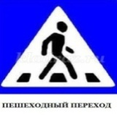

«Место остановки автобуса» - он информирует и указывает нам на то, что в этом месте останавливается автобус.

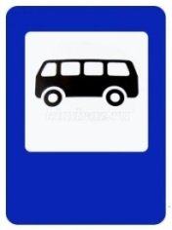

«Движение на велосипедах запрещено» - этот знак запрещает движение на велосипедах и мопедах.

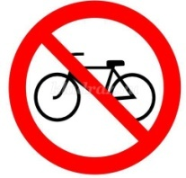

«Движение пешеходов запрещено» - этот знак запрещает передвижение пешеходов. Устанавливается он в местах, где двигаться пешком может быть опасно.

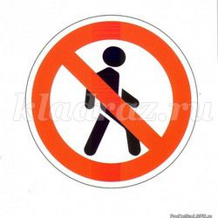

**5 задание «Разложи транспорт по видам»***(На магнитной доске участник команды раскладывает картинки с изображением транспорта на 3 группы в соответствие с видом транспорта, жетон получает команда за правильно выполненное задание).*   
Самолет, вертолёт, ракета – воздушный вид транспорта;   
машина, велосипед, автобус – наземный вид транспорта;  
лодка, корабль, теплоход – водный вид транспорта.  
**Игра « Разрешается или запрещается»***(Игра проходит в кругу. Воспитатель зачитывает предложение, дети должны хлопнуть в ладоши, если разрешается, и не хлопать, если запрещается)*   
* Идти толпой по тротуару…*(запрещается)*  
*Уступать место в общественном транспорте старшим…*(разрешается)*

*Перебегать улицу на красный свет… *(запрещается)*  
* Переходить улицу на зеленый сигнал светофора …*(разрешается)*-   
* Обходить стоящий транспорт спереди… *(запрещается)*  
* Играть возле проезжей части… *(запрещается)*  
* Уважать правила движения…*(разрешается)*  
- Молодцы, ребята!

- Вот и подошла к концу наша игра – викторина « Школа веселого Светофоркина». Давайте узнаем, кто же стал победителем нашей игры –викторины « Школа веселого Светофоркина*» (Оглашается победитель и вручаются медали «Лучшему знатоку правил дорожного движения» и « Знатоку правил дорожного движения»)*

*-*Посмотрите, в посылку Светофоркин положил для вас медали. И вот, что он еще пишет: «Я надеюсь, что вы добросовестно будете соблюдать правила дорожного движения; при отсутствии светофора пользоваться только пешеходным переходом; не будете играть на проезжей части; обходить автобус сзади; ожидать общественный транспорт только в указанных местах!»  
- Спасибо, ребята, за интересную и увлекательную игру.